Татарстанда илкүләм проект буенча 1,7 мең гектарда урман торгызу эшләре башкарылган
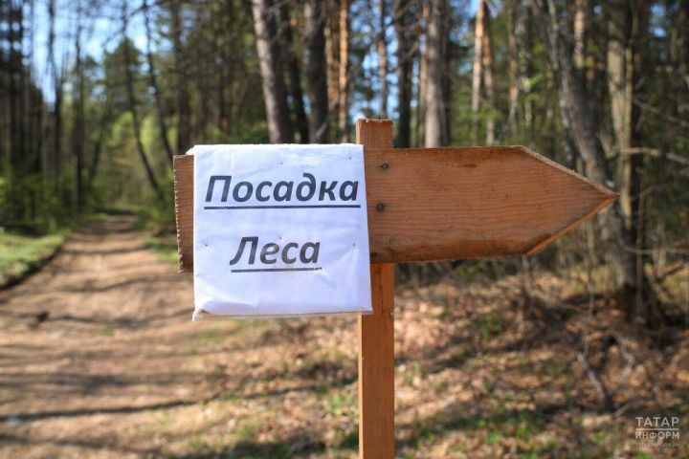
Татарстанда «Экологик иминлек» илкүләм проектын гамәлгә ашыру кысаларында ел башыннан 1702 гектар мәйданда урман торгызу эшләре башкарылган. Бу хакта ТР урман хуҗалыгы министры Равил Кузюров хәбәр итте.
Министр сүзләренчә, урманны ясалма торгызу эшләре –1450 гектар мәйданда, катнаш торгызу – 2 гектарда, табигый – 250 гектарда үткәрелгән.
«Хәзерге вакытта урманны табигый торгызу буенча чаралар күрү дәвам итә. Бу – туфракның өстен минеральләштерү, урман кискәндә һәм, гомумән, табигый шартларда үскән яшь агачларны саклау кебек эшләрне үз эченә ала. Быел болар 1098 гектар мәйданда планлаштырыла», – диде Равил Кузюров.
Министр искәрткәнчә, «Экологик иминлек» илкүләм проекты кысаларында тагын бер эш юнәлеше – урман үсемлекләре орлыкларын әзерләү. «Якын вакытта белгечләр каен орлыгы җыюга керешәчәк», – диде ул.
Ел башыннан 640 килограмм ылыслы токым орлыклары җыелган, шул исәптән: нарат орлыгы – 533 килограмм, чыршыныкы – 69 килограмм һәм карагайныкы – 38 килограмм. Быел барлыгы 11455 килограмм урман үсемлекләре орлыкларын әзерләү таләп ителә.
«Моннан тыш, быел 2,5 мең гектар мәйданда урман культураларын хуҗалык өчен кыйммәтле токымнар категориясенә күчерергә кирәк. Әлеге эшләр көзге чорда узачак», – диде ТР Урман хуҗалыгы министрлыгы башлыгы.

